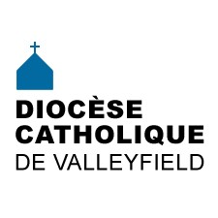 | INFO HEBDO  30 août 2017
NOS COUPS DE COEUR! | 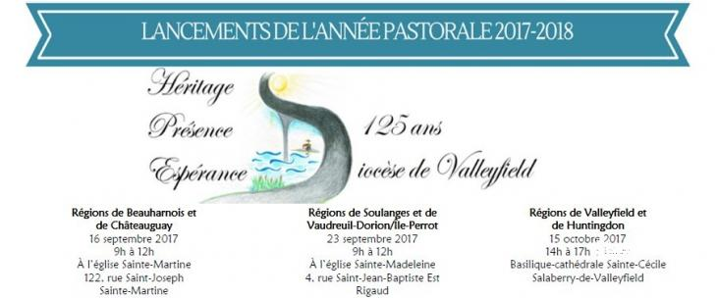  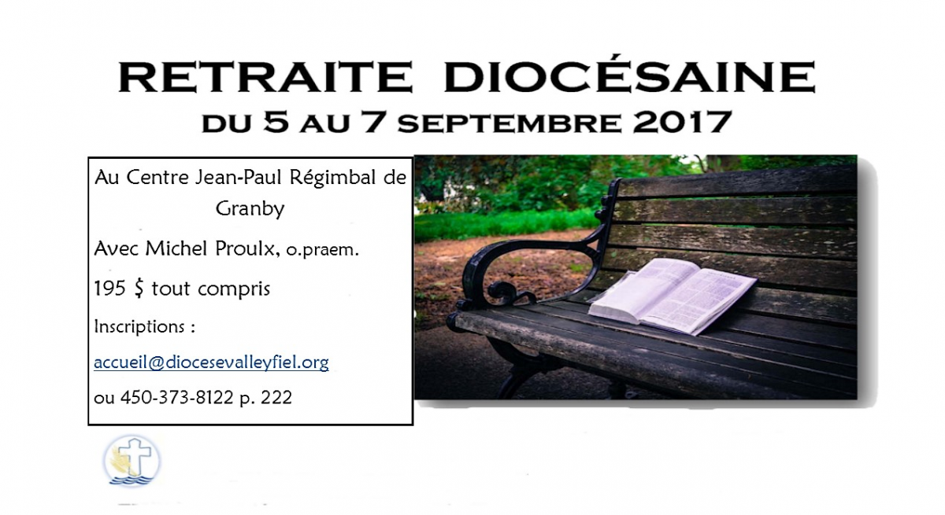  Le festival des violoneux à la paroisse Saint-Timothée : du 24 au 27 août 2017  - Pour voir les photos de l'événement  - Pour voir la "gigue du Curé" de l'abbé André Lafleur"  Des nouvelles du Colloque Au coeur de la foi... la mission! Prendre le tournant missionnaire en Formation à la vie chrétienne.
NOS BONS COUPS DE L'ÉTÉ 2017! (EN RAPPEL)  Pour en savoir plus, suivez le lien... | Compte-rendu des 3 soupers-bénéfice pour les Oeuvres de l'Évêque  Le Diocèse au défilé de la Saint-Jean-Baptiste! - 24 juin 2017  La paroisse Sacré-Coeur et la Garde Champlain fêtent leur 90e anniversaire! - 9 juillet 2017  Le Diocèse aux Régates de Valleyfield! - 14 juillet 2017  Rencontres avec les travailleurs agricoles migrants - 9 et 30 juillet 2017  Profession religieuse de Soeur Sylvie Daigneault, o.s.c. - 11 août 2017  Assomption : Consécration du diocèse à la Vierge Marie - 15 août 2017  La fête de la Reconnaissance - 17 août 2017  Remise de 10 000 $ aux sinistrés de la région de Rigaud
VEUILLEZ NOTER QUE... | LES MESSES DU 24 DÉCEMBRE 2017  24 DÉCEMBRE: UN DIMANCHE - Cette année, la fête de Noël tombant un lundi, la veille de Noël est un dimanche. Déjà on demande à l'Évêque des directives concernant les messes de ce dimanche, 24 décembre.  - Ce dimanche, 24 décembre, est aussi le 4e dimanche de l'Avent: c'est là une étape importante dans le cheminement spirituel que propose l'Église durant l'Avent, une étape qui mérite de ne pas être négligée et dont on serait mal venu de dispenser.  - D'autant que ceux et celles qui voudroint participer à la liturgie du 4e dimanche de l'Avent jouissent d'un droit strict à pouvoir le faire: autre raison de ne pas dispenser de la messe dominicale même si l'on peut craindre que plusieurs fidèles s'en absentent.  - Conséquemment, soit le samedi, 23 décembre, après 16h (messe dominicale anticipée) soit le dimanche, 24 décembre, avant 16h, la messe du 4e dimanche de l'Avent doit être célébrée.  - Si, dans tel ou tel lieu de culte, il y a plus d'une messe le dimanche matin, on pourra n'en maintenir qu'une seule.
Lettre pastorale de Mgr Simard pour le 125e anniversaire du Diocèse
La région de Huntingdon fête le 125e anniversaire du diocèse - 11 juin 2017
La région de Châteauguay fête le 125e anniversaire du diocèse - 23 juillet 2017
La région de Soulanges fête le 125e anniversaire du diocèse - 20 août 2017
La région de Beauharnois fête le 125e anniversaire du diocèse - 27 août 2017

LA MINUTE VERTE | JOUR DE LA PRIÈRE POUR LA TERRE LE 1ER SEPTEMBRE  Le Pape François a institué dans l’Église une Journée Mondiale de Prière pour la Sauvegarde de la Création . Cette journée sera célébrée le 1er septembre. Vous êtes cordialement invités à une célébration de prière qui se tiendra à l’église de Saint-Joachim de 19 h à 20 h le vendredi 1er septembre 2017. Vous pouvez utiliser des ressources pour l’édition 2017 dans la section Écologie pour des prières pour le 1er septembre ou une suggestion d’intention de prière universelle pour le dimanche suivant. Vous êtes cordialement invités à vivre une heure de prière pour la Terre à l’église St-Joachim de 19h à 20h cette même journée (1er septembre), organisée par le Comité vert de la paroisse. Le Réseau des Églises vertes a préparé des ressources gratuites pour vivre un Temps pour la Création, du 1er septembre au 4 octobre, y compris un calendrier. À vous d’en profiter !  François Daoust, Répondant diocésain de la pastorale de la Création  pastoralecreationvalleyfield@yahoo.ca

Liste des événements
Jour de prière pour la Terre
Vendredi, 1 septembre, 2017 - 19:00
ANNIVERSAIRES DE SEPTEMBRE
Samedi, 2 septembre, 2017 (Toute la journée)
►◄ MISA DE SETIEMBRE EN ESPAÑOL
Dimanche, 3 septembre, 2017 - 12:30
Heure de prière - Clarisses
Lundi, 4 septembre, 2017 - 19:00
Retraite diocésaine
Mardi, 5 septembre, 2017 (Toute la journée)
Visite cimetière Rigaud
Dimanche, 10 septembre, 2017 - 09:30
Visite cimetière - Saint-Stanislas-de-Kostka
Dimanche, 10 septembre, 2017 - 12:00
Visite aux cimetières de Valleyfield et Saint-Timothée
Dimanche, 10 septembre, 2017 - 13:00
Messe western
Dimanche, 10 septembre, 2017 - 15:45
CAE/CC
Mardi, 12 septembre, 2017 - 09:30
Conseil presbytéral
Mardi, 12 septembre, 2017 - 13:30
Histoire de l'Église
Mercredi, 13 septembre, 2017 - 13:30
Conférence de Robert Lemire
Mercredi, 13 septembre, 2017 - 19:00
Lancement pastoral Beauharnois-Châteauguay
Samedi, 16 septembre, 2017 - 09:00
Souper paroissial - Huntingdon
Dimanche, 17 septembre, 2017 - 18:00
Conférence: Abolition du système seigneurial
Lundi, 18 septembre, 2017 - 19:30
AECQ
Mardi, 19 septembre, 2017 - 09:30
Rencontre nationale de Vie Montante
Mercredi, 20 septembre, 2017 - 09:00
Lancement pastoral Vaudreuil-Dorion/Île-Perrot et Soulanges
Samedi, 23 septembre, 2017 - 09:00
Collecte des évêques...
Dimanche, 24 septembre, 2017 (Toute la journée)
{C}{C}{C}{C}{C}{C}{C}{C}{C}{C}
Dimanche de la Catéchèse
Dimanche, 24 septembre, 2017 (Toute la journée)
Visite cimetière Très-Saint-Rédempteur
Dimanche, 24 septembre, 2017 - 09:30
Assemblée plénière de la CECC
Lundi, 25 septembre, 2017 - 09:45
Retrouvailles à Sainte-Barbe
Samedi, 30 septembre, 2017 (Toute la journée)
Visite du cimetière - Saint-Malachie
Dimanche, 1 octobre, 2017 - 09:30
Visite cimetière Pointe-Fortune
Dimanche, 1 octobre, 2017 - 09:30
►◄ MISA DE OCTUBRE EN ESPAÑOL
Dimanche, 1 octobre, 2017 - 12:30
MERCI À CHRISTIAN ÉMOND
Hommage de l’abbé Richard Wallot, curé émérite de la Paroisse Sainte-Jeanne-de-Chantal, lors de la fête de reconnaissance en l’honneur de M. Christian Émond, agent de pastorale, responsable de la Formation à la Vie chrétienne (2011 à 2017).
Christian, un cadeau spécial de l’Esprit Saint!
En 2011, après près de vingt années de collaboration étroite comme agente de pastorale, particulièrement responsable de la formation à la vie chrétienne, Madame Lise Choquette devait nous quitter pour une retraite bien méritée. Ancienne enseignante, puis bénévole à la Paroisse Sainte-Jeanne-de-Chantal en préparation aux sacrements (S.I.S.), Lise avait poursuivi des études en théologie d’abord au CEFOP, puis à l’Université de Montréal où elle avait acquis un baccalauréat.
Ce n’était donc pas un poste facile à combler. Il s’agissait d’une poste de responsabilité et d’étroite collaboration avec le pasteur et les parents. En résumé, sa tâche consistait à recruter et accompagner des intervenantes en pastorale auprès des enfants et des adolescents, mobiliser une armée de parents accompagnateurs, et, après la fin de l’animation pastorale et de la catéchèse à l’école, planifier, organiser et soutenir des programmes de formation pour les enfants de tous âges. En somme, une école de la foi incluant la préparation au baptême d’enfants d’âge scolaire.
Lise et moi avions donc ouvert le poste. Nous avions cherché, réfléchi, prié. Mais personne ne semblait en mesure d’assumer cette fonction. Cependant, un beau dimanche, lors de la messe dominicale, je rencontrai de nouveaux résidents, Christian et son épouse Cécile, ainsi que leur fils Sébastien. Ils arrivaient de Lachine où ils avaient été impliqués à la paroisse des Saints-Anges. Christian, un ingénieur, m’expliqua qu’il avait été mis à la retraite prématurément chez Nortel où il occupait une fonction de cadre On se présenta donc, et ils m’invitèrent à leur maison où Christian m’apprit qu’il suivait des cours universitaires de théologie à distance. Le couple était intéressé à s’impliquer dans la paroisse! De toute évidence, c’étaient des baptisés actifs depuis longtemps, avec une vie spirituelle soutenue. Quel cadeau de l’Esprit!
Je m’enhardis alors à proposer à Christian le poste en FVC. Il vint nous rencontrer, Lise et moi. Il y réfléchit et nous avons prié. Finalement, il accepta! Une belle vocation, don de Dieu! Dieu a toujours envoyé à notre paroisse les apôtres dont elle avait besoin!
Un temps d’apprentissage
La première année fut consacrée par Christian à découvrir le grand jardin de la FVC avec l’aide de Lise. Christian embarquait dans une organisation, un programme, une équipe et des activités bien structurés! C’était rassurant pour lui, mais aussi un défi nouveau. Très tôt, Christian révéla ses belles qualités de leader, d’organisateur mais aussi de témoin humble et fier de sa foi. C’était un homme d’équipe, ce dont nous avions besoin. Christian poursuivrait sa formation en vue d’un certificat universitaire en théologie. Lise put partir, assurée d’une relève solide.
Un homme d’exception
Christian, c’est avant tout un homme de foi et de prière, un témoin qui vit sa foi avant d’en parler. Sa famille passe avant tout. Et il n’était pas évident pour lui de passer d’un univers technologique ayant sa rigueur de gestion parfois inhumaine à une démarche où le cœur et l’accueil des personnes, adultes et enfants, comptent autant que la tête.
Christian a su apporter toutes les habiletés acquises par sa formation et son ancien emploi, ainsi que son sens du travail d’équipe, sa loyauté, sa disponibilité, sa présence active le dimanche. Dans la vie liturgique, il est devenu tantôt choriste, tantôt lecteur, tantôt animateur, toujours prêt à rendre service : un « diacre » sans le titre, quoi! Son épouse, Cécile, trouva vite sa place à la chorale, et leur fils Sébastien devint un excellent lecteur.
Avec les jeunes, Christian introduit de nouveaux médias dans la catéchèse, et il prit charge du site paroissial (webmestre). De plus, il savait nous dépanner dans nos problèmes informatiques! Tout cela, Christian l’a accompli avec un souci d’apprendre, d’être présent aux formations ou ressourcements du personnel, et avec beaucoup d’ouverture d’esprit.
Il a su créer des liens de réelle collaboration avec les différentes équipes (catéchètes, ÉPAM, équipe pastorale, etc.), mais aussi avec la région pastorale, sachant joindre une grande rigueur mais aussi beaucoup de leadership, de bienveillance et d’humour. Dans tous ses engagements, j’ai senti chez lui un réel souci des personnes, surtout les plus fragiles.
J’ai eu beaucoup de joie à travailler avec Christian. Quand j’ai quitté la paroisse Ste-Jeanne-de-Chantal à l’été 2015, je savais que mon successeur pourrait compter sur une équipe de FVC solide et bien organisée. En misant sur la collaboration avec Fernand Dallaire, d.p., avec Jacques Bignet, le gérant, et les marguilliers, avec l’appui solide d’Anne-Marie Dalcourt et de l’abbé Laurier Farmer, Christian sut piloter le navire contre vents et marées.
Merci, Christian, pour ces six années de services remarquables en Église, au service des parents et des enfants, mais aussi de la paroisse et de la région pastorale!
En toute amitié!
Richard Wallot
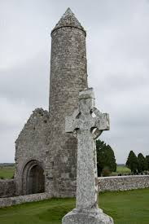 AVIS DE DÉCÈS | PÈRE LUCIEN BOISSONNEAULT, P.M.É. - Né le 14 juin 1923 à Saint-Timothée-de-Beauharnois, fils d'Ulric Boissonneault, cultivateur, et d'Hélène Lauzon, il fut ordonné le 29 juin 1949 à la Cathédrale de Montréal par Mgr Joseph Charbonneau. Il prononce son serment perpétuel chez les Pères des Missions Étrangères le 25 mai 1949 au Séminaire de Pont-Viau devant Mgr Edgar Larochelle, p.m.é.  Il quitte pour le Japon le 22 septembre 1950 et en étudie la langue; il devient vicaire à Hirosaki en avril 1951, puis curé à Sambongi (Towada) en 1951-55, procureur à Tôkyô en 1955-66, curé à Namiuchi (Aomori) en 1966-67, procureur à Tôkyô en 1968-71, et curé-fondateur de Fujigaoka, diocèse de Yokohama en 1971. Il fait du ministère à Fujigaoka, diocèse de Yokohama de 1971 à 2005.  Il revient au Canada le 31 mars 2005 et fera du ministère régulier à Saint-Stanislas-de-Kostka (paroisse Saint-Viateur, diocèse de Valleyfield) de 2005 à 2017.Il laisse dans le deuil, outre ses confrères missionnaires, son frère Roméo, ses sœurs Lucille et Laurette (William Keith Rogers), ainsi que des neveux, nièces et de nombreux autres parents et amis. Il est décédé à Laval le 27 août 2017  Un temps de prière aura lieu à la Maison centrale de la Société des Missions-Étrangères, située au 180 place Juge-Desnoyers, Laval (Pont-Viau), H7G 1A4, vendredi le 1er septembre 2017, à 19h30. Ses funérailles présidées par Mgr Noël Simard seront célébrées dans le même lieu samedi le 2 septembre 2017 à 14h. L’inhumation de ses cendres aura lieu au cimetière du même endroit le 5 novembre 2017. À sa mémoire, des dons à la Société des Missions-Étrangères seraient grandement appréciés.  Téléphone : 450-667-4190; Télécopieur : 450-667-4194  Courriel : mailto:smepq@smelaval.orgsmepq@smelaval.org; Web : www.smelaval.org  ABBÉ GILLES DAOUST - À Salaberry-de-Valleyfield, le 22 juillet 2017, à l’âge de 94 ans, monsieur l’abbé Gilles Daoust est retourné à la Maison du Père. La famille recevra vos marques de condoléances, en présence des cendres, à l’église Sainte-Jeanne-de-Chantal, le samedi 9 septembre 2017 dès 10 heures. Les funérailles, présidées par Mgr Noël Simard, suivront au même endroit à 11 heures. L’inhumation aura lieu par la suite au cimetière paroissial.  [Voir l'avis de décès]
 | Je ne porte pas à terre! - une réflexion de l'abbé Gérald Chaput.
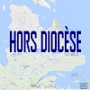
Tous droits réservés - Diocèse catholique de Valleyfield
11, rue de l'église, Salaberry-de-Valleyfield, QC J6T 1J5
T 450 373.8122 - F 450 371.0000
info@diocesevalleyfield.org
Faites parvenir les informations concernant vos événements à info@diocesevalleyfield.org
Pour vous désinscrire: info@diocesevalleyfield.org
S.V.P. Spécifier votre nom et l'adresse électronique à désinscrire. Merci!

